Обучающая история.
«Здравствуй ёж, расскажи, как ты живёшь»
Всё лето Прохор подкармливал приходящего на территорию детского сада ежа. Вчера во время прогулки я заметила, что Прохора нет рядом со мной. Мальчик бегал по площадке и что-то искал. Я поспешила к нему и спросила:
-Проша, ты что-то потерял?
-Не что-то, а кого-то, слёзно ответил мальчик, в руке у него был кусочек груши.
–Кого ты ищешь?
-Я хотел покормить ежа, но его нигде нет. Проша плакал, он был очень расстроен.
-Не переживай, Прохор, ёжики, также, как медведи зимой впадают в спячку. Сейчас поздняя осень, холодно, кругом лежит снег, ёж спит у него всё хорошо. Весной, когда проснётся, обязательно придёт. Увидев, повышенный интерес Прохора к ежам, я пообещала мальчику, что расскажу ему о жизни ежей, когда мы вернёмся в группу.
Дальнейшее развитие: После тихого часа, я показала детям видео фильм о разновидностях ежей. Дети смотрели с большим удовольствием, их переполняли эмоции. Глаза Прохора горели от восхищения, он один из первых стал задавать мне вопросы: -Какие виды ежей обитают в нашем лесу? -Почему ёж спит и не умирает от голода? -Почему ёж не бегает всю зиму, как зайчик? Я сообщила о том, что в нашем лесу бывают только обычные ежи и ушастые ежи, так как климат нашего региона не позволяет обитать здесь другим ежам. Во время прогулки мы отправились к сотрудникам лесничества. Они показали мальчику домик ежа, продукты питания ёжа в дикой природе (сухие грибы, ягоды). Наблюдая за Прохором, я заметила, как он старался потрогать всё руками и понюхать сухие грибы и ягоды. По дороге домой ребята во главе с Прохором предложили слепить ежей нашей местности. Дети очень быстро приступили к работе, каждый старался слепить свою модель, используя шишки, иголки, семечки, пластилин. Прохор старался больше всех.
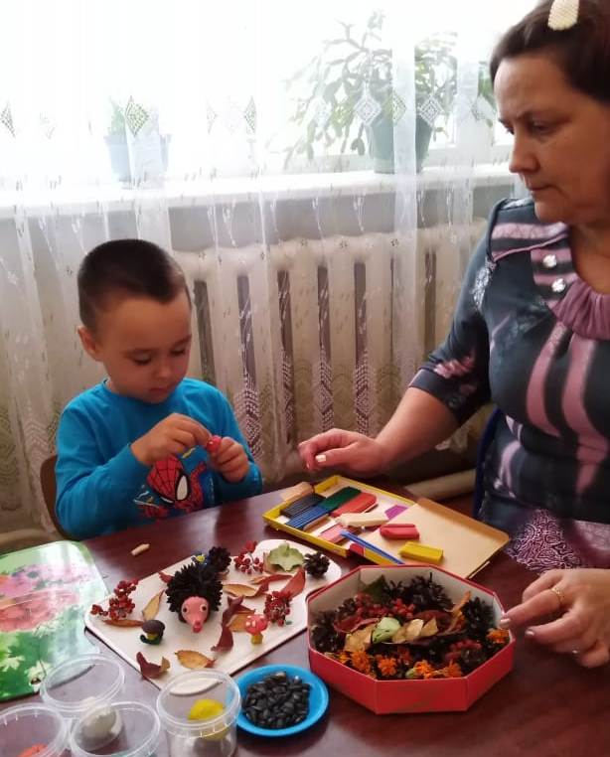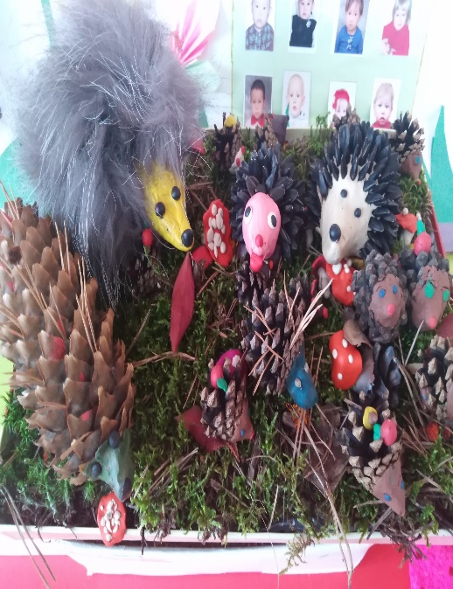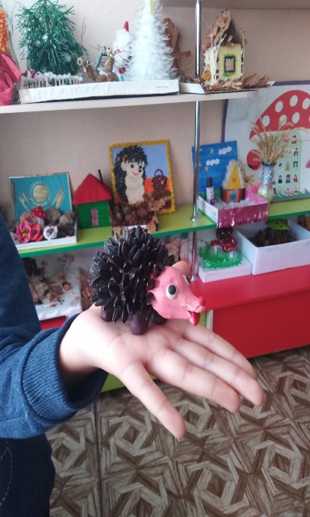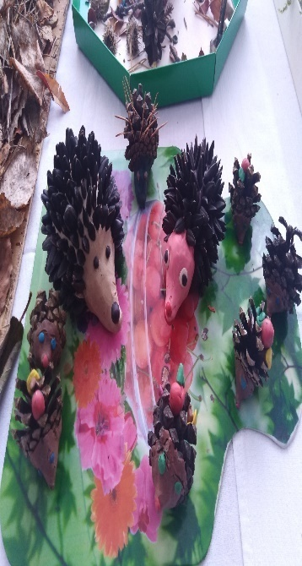
Работа Прохора отличалась от других, так как он вылепил каждую часть тела ежа. После этого, мы все вместе организовали выставку работ. Я наблюдала, как Прохор восхищался не только своей работой, но и работами других ребят. Выводы: мальчик узнал, что ёж зимой спит; запомнил, почему он спит; узнал о домике ежа; применил полученные знания в лепке. Возможности: использовать интерес ребёнка к ежам в дальнейшей работ, развивать его способности в моделировании животных. Вопросы для родителей: - Вы знали о том, что ваш сын интересуется жизнью ежей? -Есть ли у ребёнка книги о диких животных? - Как вы планируете развивать интерес ребёнка? Предложила приобрести энциклопедию о ежах и диких животных, из которой ребёнок узнает много нового.

Комментарий
Я стала наблюдать за Прохором, так как меня привлекло нестандартное поведение мальчика. Цель моего наблюдения: выявить интерес ребёнка, удовлетворить его любознательность, ответить на интересующие его вопросы, выяснить причины такого поведения ребёнка, выявить его интерес к жизни ежей. Мной были применены такие методы наблюдение как: наводящие вопросы, запись единичного случая, потому, что именно эти методы способствовали качественному сбору информации по интересу ребенка, я смогла запланировать познавательную деятельность ребенка с учетом его физиологических особенностей. В процессе моих наблюдений я смогла выявить сильные стороны ребенка. Во время познавательной беседы Прохор один из детей, который смог задать мне вопросы разного порядка и в данном процессе наблюдаю высокий уровень коммуникативных навыков ребёнка. Использовала метод достоверной информации, с применением ИКТ потому, что именно этот метод даёт ребёнку знания о том, как протекает жизнь ежей в дикой природе. Благодаря этому развивался навык критического мышления мальчика, он рассуждал и выражал свои мысли грамотно. Наглядный метод позволил мне дать ребёнку возможность не только посмотреть, но и потрогать домик ежа. Теперь Прохор знает, как зимует ёж. В процессе практического метода у Прохора наблюдался креативный подход в моделировании ежа. Применение мною этого метода позволило ребёнку проявить своё «Я» и показать свою индивидуальность. Обучающая история, вывела мальчика на новый уровень развития и способствовала дальнейшему развитию потому, что он с удовольствием рассуждал о том, что стало бы с ежом, если бы он не уснул. И как ёж должен выглядеть, чтобы морозы были ему нипочём. Используя различные ресурсы, Прохор научился, используя разные приёмы моделировать ежа. Преодолел свою застенчивость, развился навык саморегуляции. Я думаю, что если развивать интерес ребёнка к животным родного края, и дальше поддерживать его интерес, то Прохор может стать хорошим лесничим или экологом. А может быть, даже и писателем-натуралистом!

